RA: 007275 Nome do aluno: Luiz Alberto Ferreira Gomes

Orientador: Prof. Dr. Mario Lúcio Côrtes

|  |  |
| --- | --- |
| **Requisitos de Publicações para defesa de Doutorado** | |
| Indique qual dos dois requisitos abaixo você cumpriu (de acordo com a [Deliberação 105/2006](https://ic.unicamp.br/wp-content/uploads/2019/11/Requisitos-de-Publicação-Doutorado.pdf) da Congregação do IC): | |
| () | Ter aceito ou publicado um artigo em Veículo Qualificado de nível Internacional **E** ter submetido um artigo para Revista Indexada ou Qualificada de nível Internacional:   1. Dados sobre o artigo aceito ou publicado em Conferência de nível Internacional:   Título:  Autores:  Veículo/Revista de Publicação:  DOI (link):  Evento: []  Data da publicação: Abril/2021 // Fator de Impacto: //Nº de páginas: [] //Qualis: A2   1. Dados do artigo submetido para Revista Indexada ou Qualificada de nível internacional:   Título: []  Autores: []  Veículo/Revista de publicação: []  Editora: []  Data da publicação: [] //Fator de Impacto da Revista: [] //Nº de páginas: [] //Qualis: [] |
| (*) | Ter aceito ou publicado um artigo para Revista Indexada ou Qualificada de nível Internacional:  Dados do artigo:  Revista de Publicação: INFORMATION AND SOFTWARE TECHNOLOGY  Título: **On the prediction of long-lived bugs: An analysis and comparative study using FLOSS projects.**  Autores: Luiz Alberto Ferreira Gomes // Ricardo da Silva Torres // Mario Lúcio Côrtes  DOI (link): https://doi.org/10.1016/j.infsof.2020.106508  Data da publicação: Abril/2021 // Fator de Impacto: 2.726 //Nº de páginas: 19 //Qualis: A2  Dados do artigo:  Revista de Publicação: INFORMATION AND SOFTWARE TECHNOLOGY  Título: **Bug Report Severity Level Prediction in Open Source Software: A Survey and Research Opportunities.**  Autores: Luiz Alberto Ferreira Gomes // Ricardo da Silva Torres // Mario Lúcio Côrtes  DOI (link): http://dx.doi.org/10.1016/j.infsof.2019.07.009  Data da publicação: Novembro/2019 // Fator de Impacto: 2.726 //Nº de páginas: 20 //Qualis: A2 |

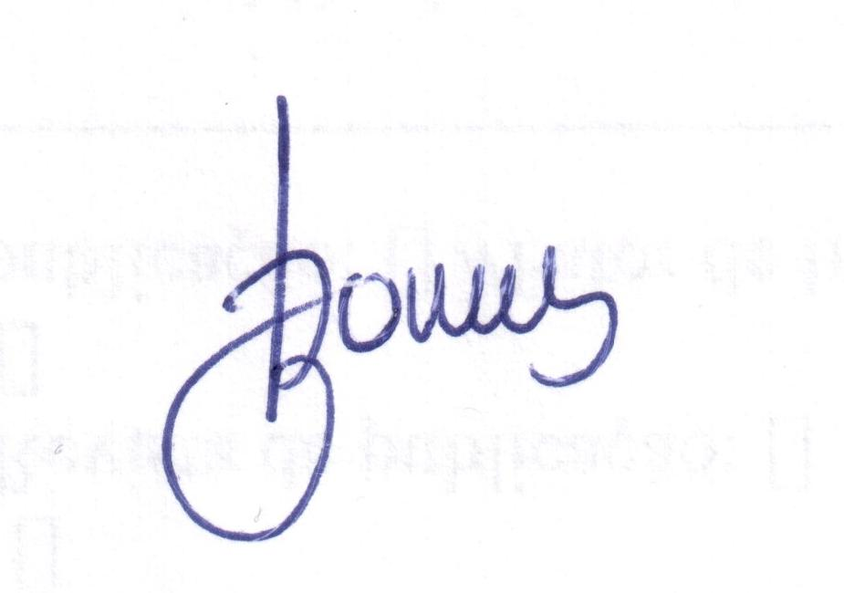

Data: 22/ 03 /21.

_____________________________

Assinatura do aluno

_____________________________

Assinatura do orientador